**甘肃交通职业技术学院**

**网上报销（审核岗）操作说明**

目 录

一、网上报销业务审核流程说明 3

1．报销单及借款单审核流程 3

2. 出差审批单审核流程 3

二、大众版下载及安装操作说明 3

三、非财务人员大众版审核操作说明 6

1. 报销单及借款单审核流程 6

1.1部门负责人审核 6

1.2 分管院领导审核 8

1.3 主管院领导审核 9

1.4 财务处长审核 11

2. 出差审批单审核流程 12

2.1分管院领导审核 12

2.2主管院领导审核 12

2.3财务处长审核 13

# 一、网上报销业务审核流程说明

### 1．报销单及借款单审核流程

网上报销审核人有非财务人员和财务人员审核两种，其中非财务人员（除预算会计、财务会计、出纳）通过登录大众版审核，财务人员必须通过专业版进行审核。

网上报销整个单据具体流程如下（报销单和借款单审批流程一样）：

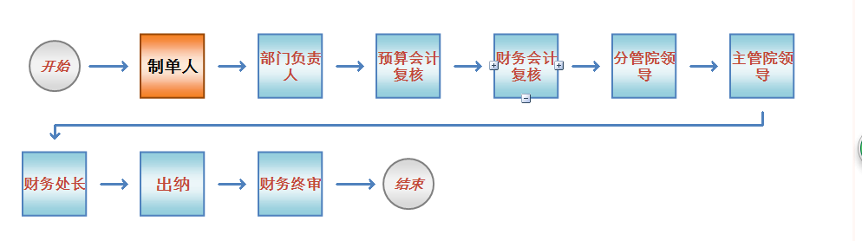

**送审**

### 2. 出差审批单审核流程

出差审批单财务人员不参与审核，故整个审核流程均在大众版进行。具体流程如下：

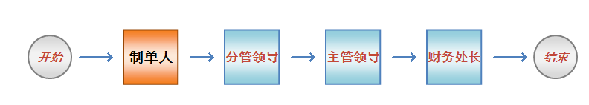

**送审**

# 二、大众版下载及安装操作说明

安装大众版有一下两种方式：

**1. 在浏览中下载安装：**

各部门职员在浏览器地址栏输入财务提供IP地址和端口号即可访问系统的登录界面，在系统登录界面左侧找到【应用系统】中的【大众版】点击【大众版】系统跳转至大众版登录界面,如图1.

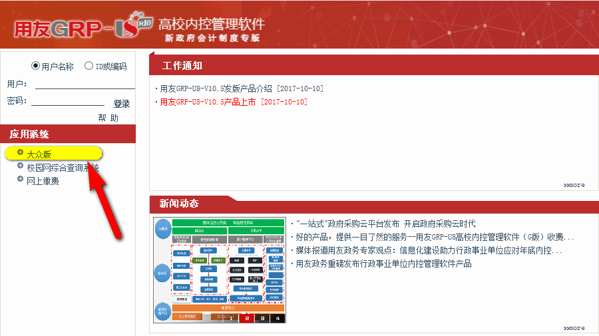

图1

【操作说明】：

1. 在浏览器地址栏输入IP地址，校园网请用一下IP地址登录

http://192.168.40.251:1111

1. 在图中，点击【大众版】系统跳转到如下登录窗口。（首次登录系统会提示安装更新，请按系统提示进行操作），如图2、图3

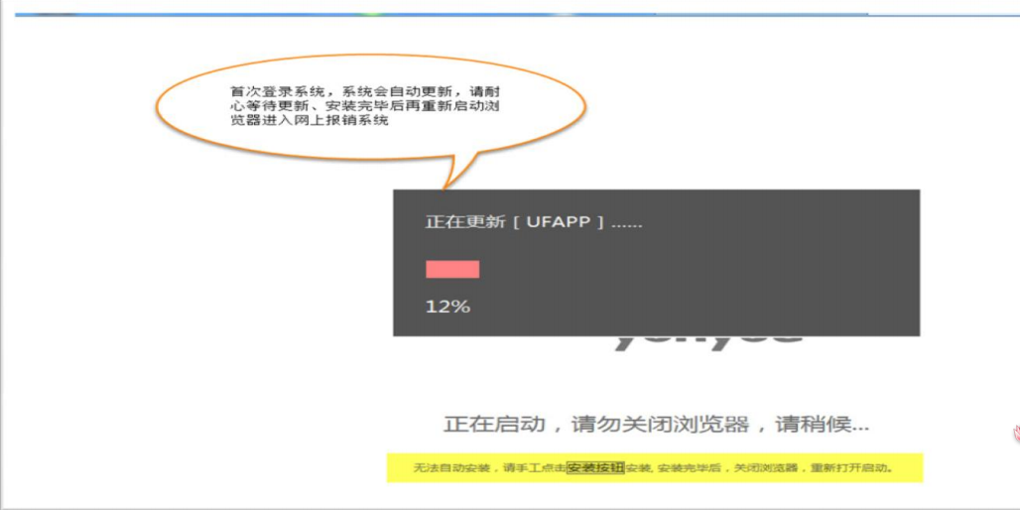

图2

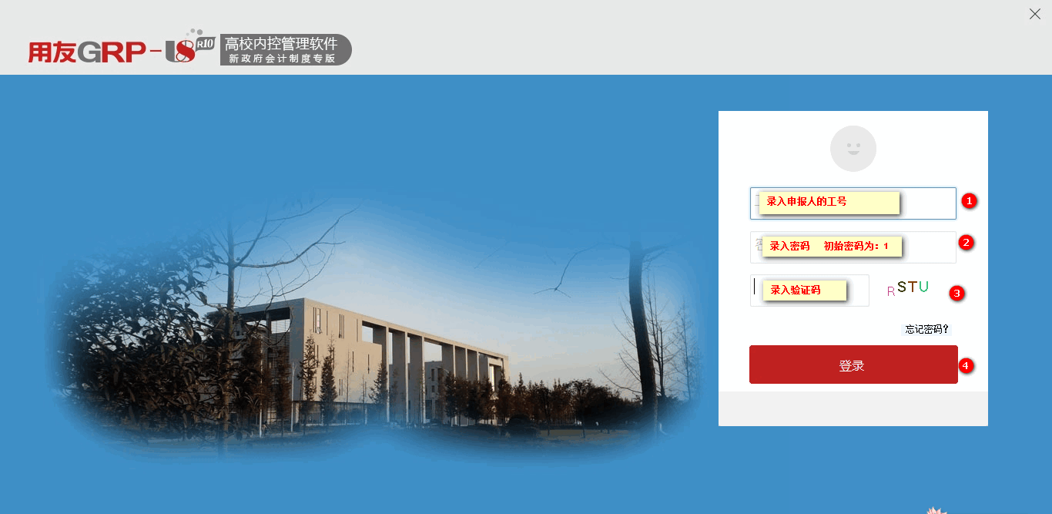

图3

【操作说明】：

1. 输入工号：工号是统一的OA系统登录账号
2. 输入登录密码，初始密码为1，请各位申报人员首次登录成功后修改自己的密码，修改后请牢记自己的密码。

点击验证码框，输入右边的验证码（验证码不区分大小写）

**2． 用安装包直接安装：**

各部门职员在收到大众报安装包后解压安装包，解压后打开文件，选择“”点击右键“发送到—桌面快捷方式”，如下图，可在桌面上看到大众版登录图标，如图。

登录大众版时，双击此处，会自动进入大众版登录界面，输入账号，密码即可登录。截图如1.1图3

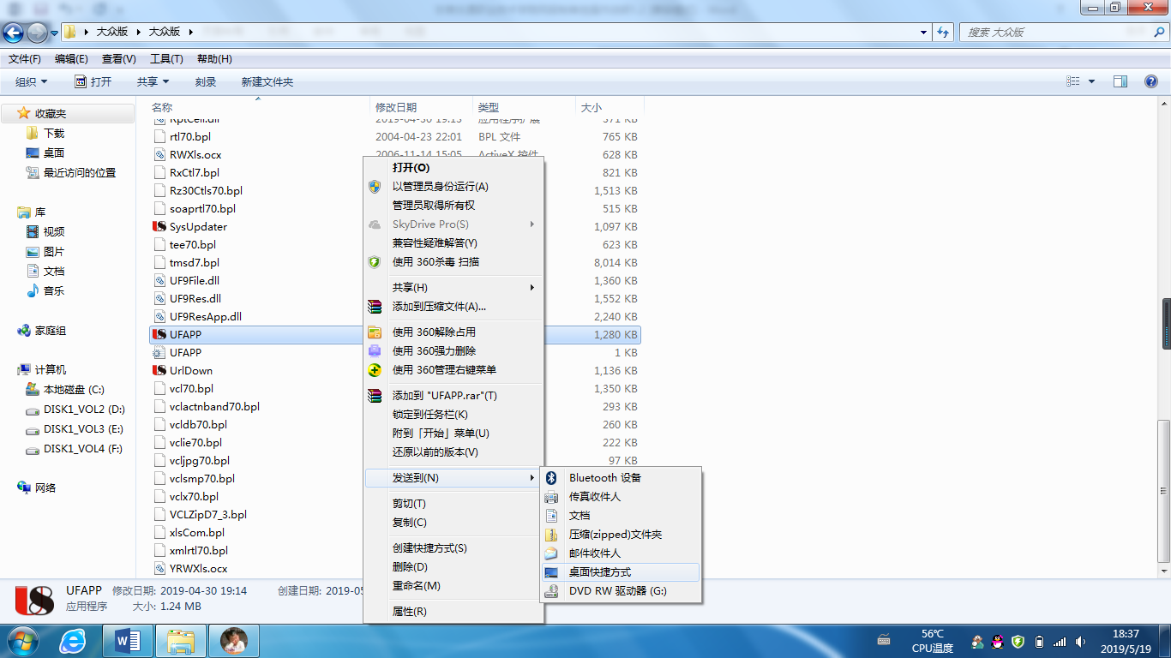

# 三、非财务人员大众版审核操作说明

### 1. 报销单及借款单审核流程

#### **1.1部门负责人审核**

制人提交单据后，部门负责人登录大众版时右下角会弹出审核信息提示，如下图。

双击提示信息，进入审批工作台界面，如下图1。

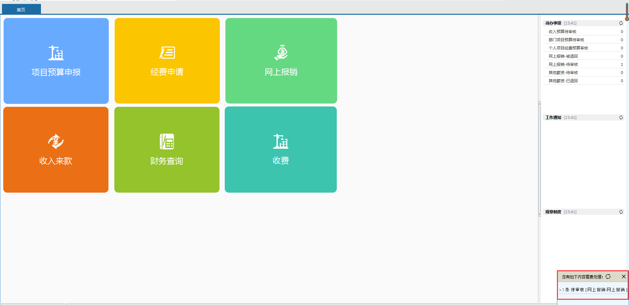 图1

选择要审核的单据如图2，双击进入单据界面，查看其他信息后点击“附件”，双击文件可进行在线预览，如图3，“附件预览”只可预览图片，最后点击 “审核”即可。（在审批工作台界面，可选择多条审批单据 ，点击“审核”，进行批量审核,如图2“审核”）。审核通过后，单据下端审核流程节点中会显示审核人名称。

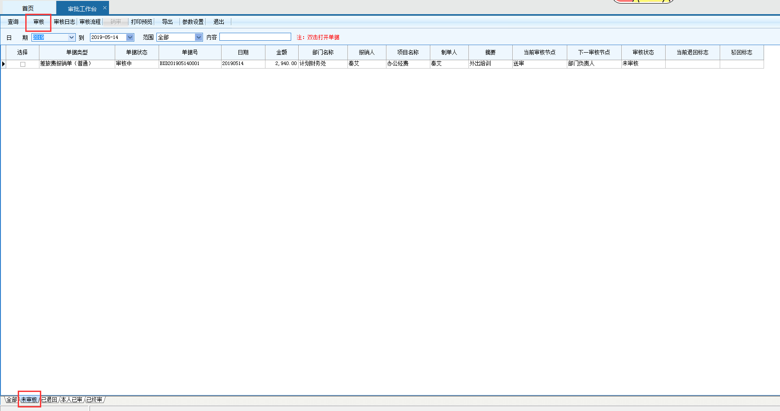 图2

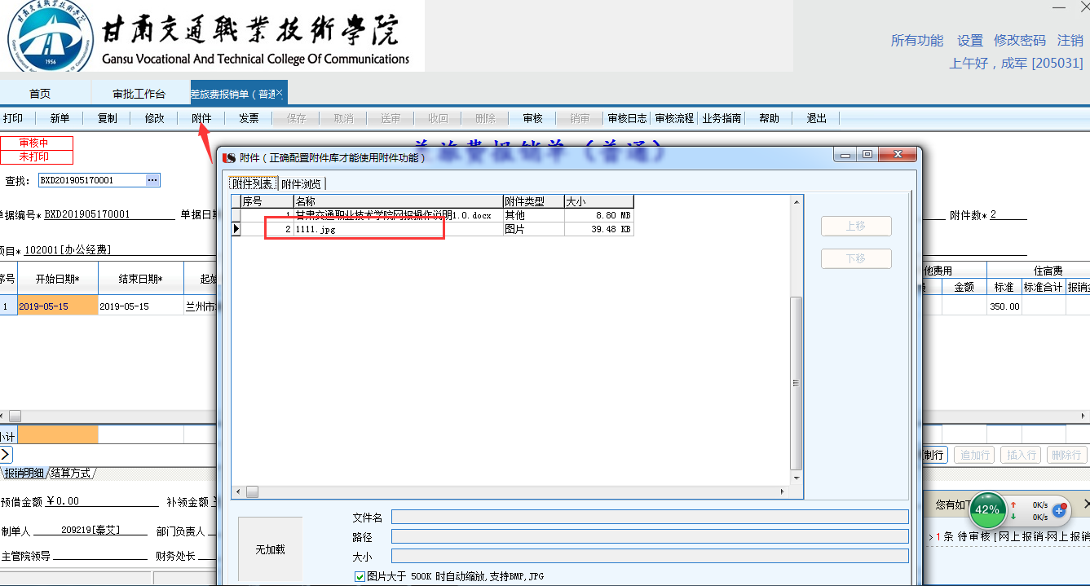 图3

单据审核后若要取消审核，点击单据界面“销审”即可，如图4。

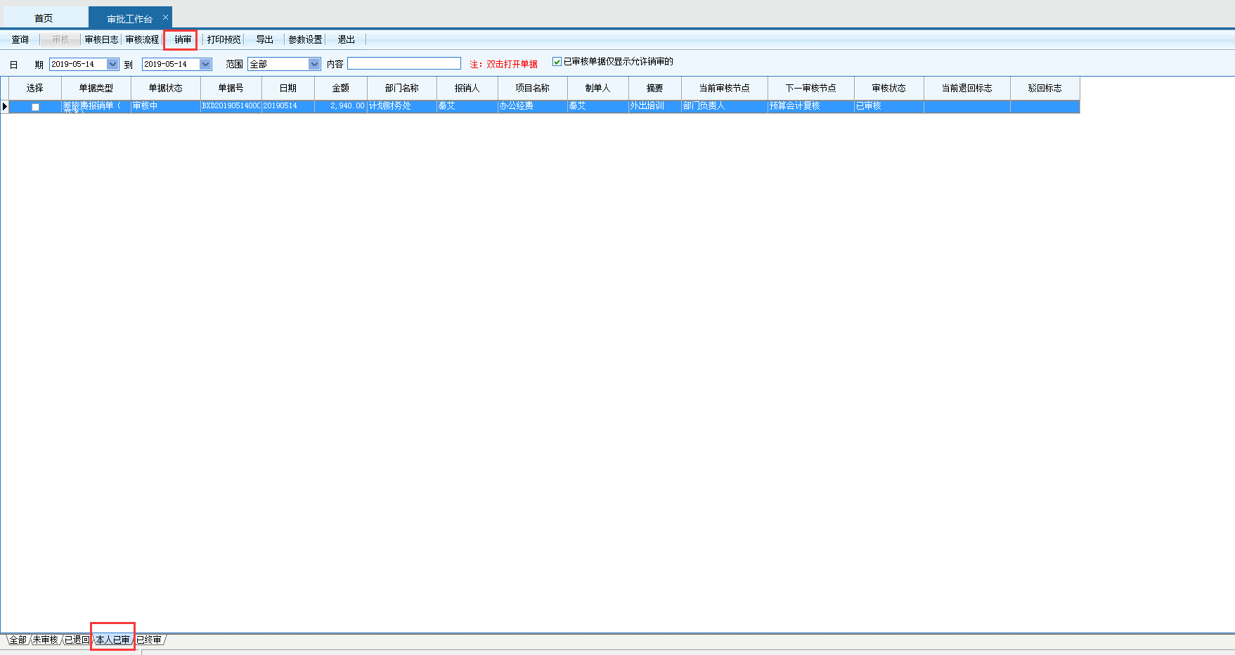 图4

#### **1.2 分管院领导审核**

根据审核流程，【部门负责人】审核后【预算会计】进行审核，预算会计审核后【财务会计】进行审核，财务会计审核后，分管院领导登录大众版时右下角会弹出审核信息提示。

双击提示信息，进入审批工作台界面如图5。选择要审核的单据，双击进入单据界面，附件预览请参考图3，查看信息后点击 “审核”，如图6。（在审批工作台界面，可选择多条审批单据 ，点击“审核”，进行批量审核，如图5）。审核通过后，单据下端审核流程节点中会显示审核人名称。

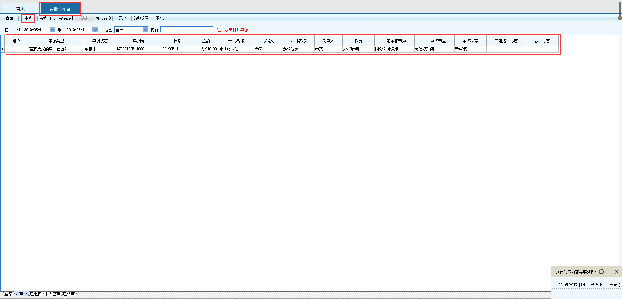 图5

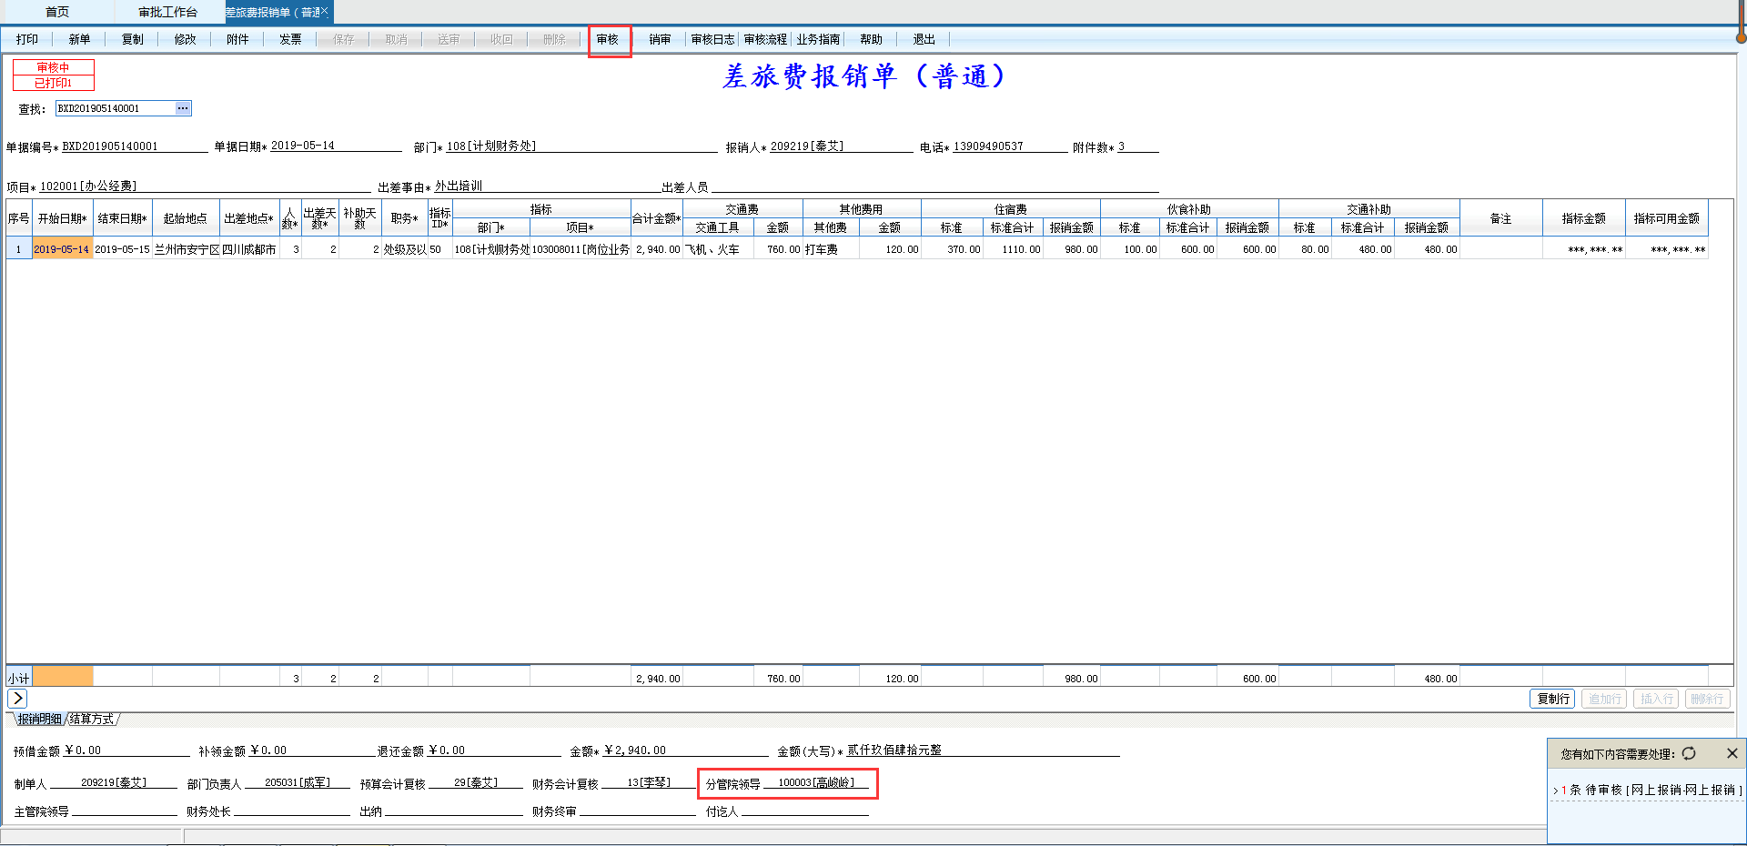 图7

单据审核后若要取消审核，点击单据界面“销审”即可，如图8。

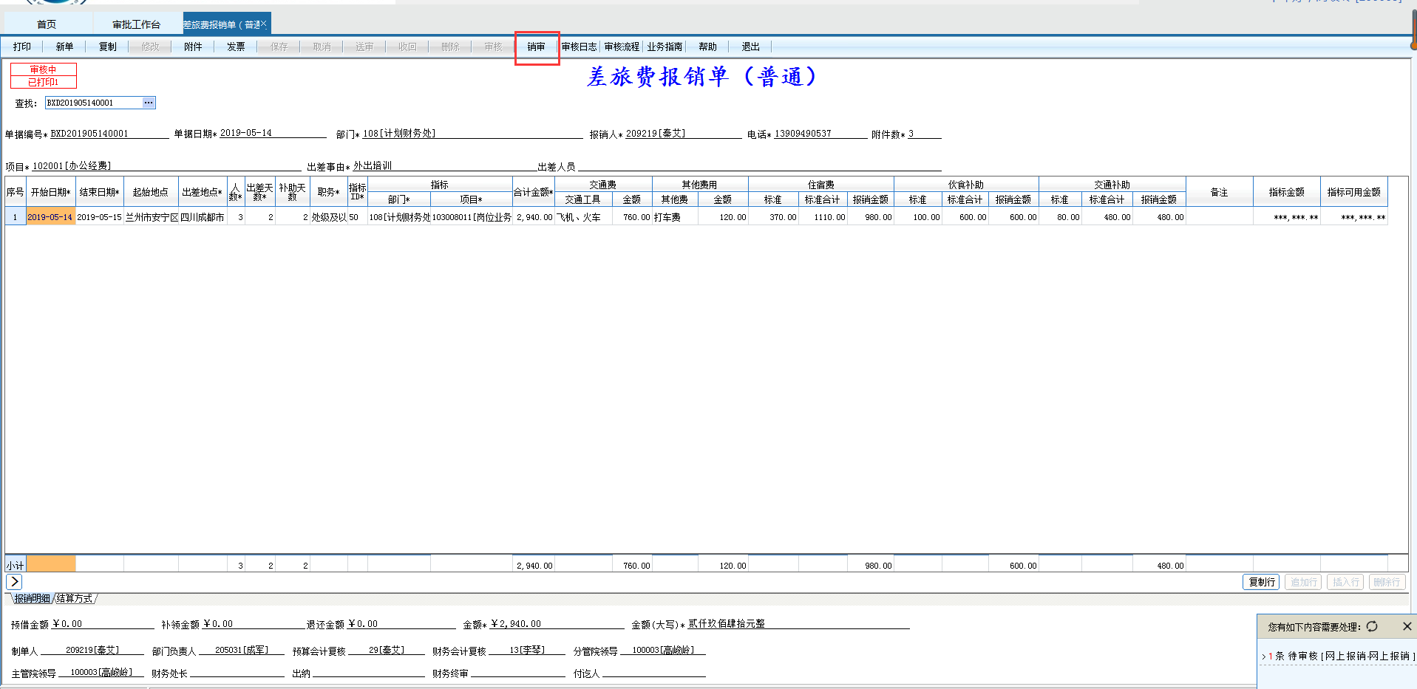 图8

#### **1.3 主管院领导审核**

分管院领导审核后，主管院领导登录大众版时右下角会弹出审核信息提示，如下图。

双击提示信息，进入审批工作台界面如图9。选择要审核的单据，双击进入单据界面，附件预览请参考图3，查看信息后点击 “审核”，如图10。（在审批工作台界面，可选择多条审批单据 ，点击“审核”，进行批量审核，如图9）。审核通过后，单据下端审核流程节点中会显示审核人名称。

**注**：如果分管院领导和主管院领导为同一人，可一次审核两个流程。

 图9

 图10

单据审核后若要取消审核，点击单据界面“销审”即可，如图11。

 图11

#### **1.4 财务处长审核**

主管院领导审核后，财务处长登录大众版时右下角会弹出审核信息提示，如下图。

双击提示信息，进入审批工作台界面如图12。选择要审核的单据，双击进入单据界面，附件预览请参考图3，查看信息后点击 “审核”，如图13。（在审批工作台界面，可选择多条审批单据 ，点击“审核”，进行批量审核）。审核通过后，单据下端审核流程节点中会显示审核人名称。

**注：**财务处长审核单据后非财务人员大众版审核流程均审核完成。

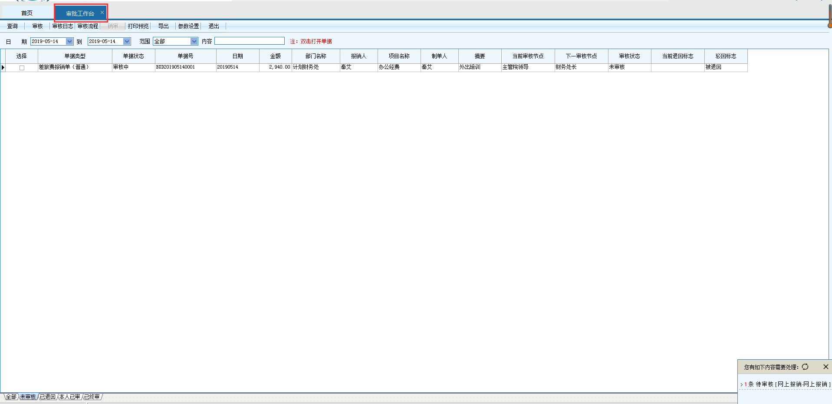 图12

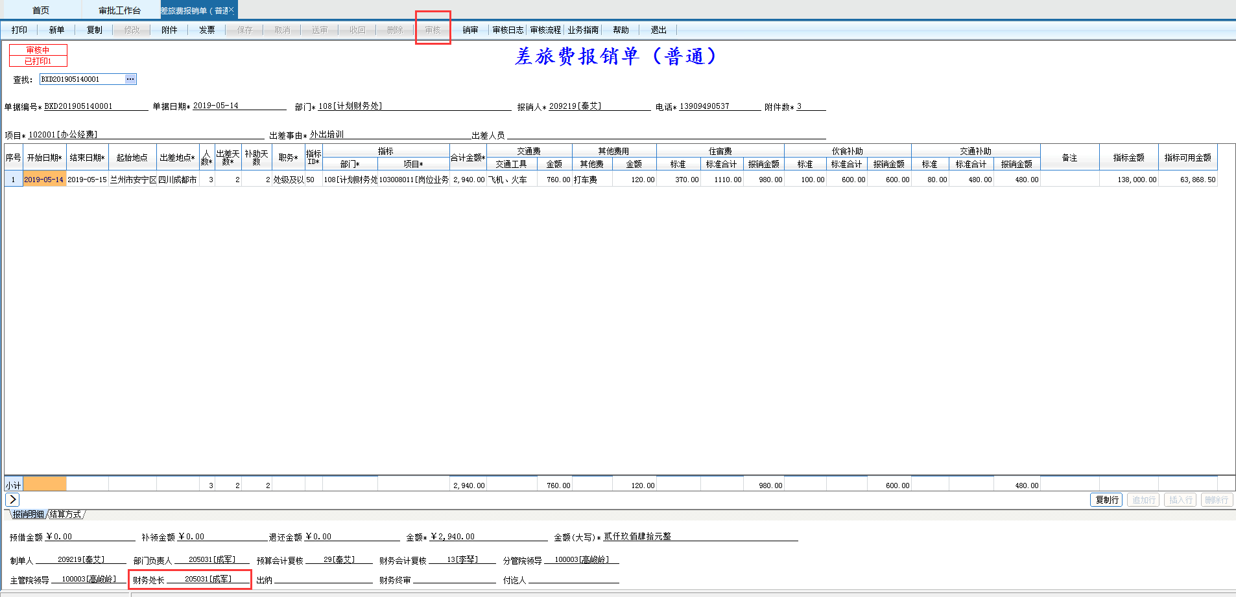 图13

单据审核后若要取消审核，点击单据界面“销审”即可，如图14。

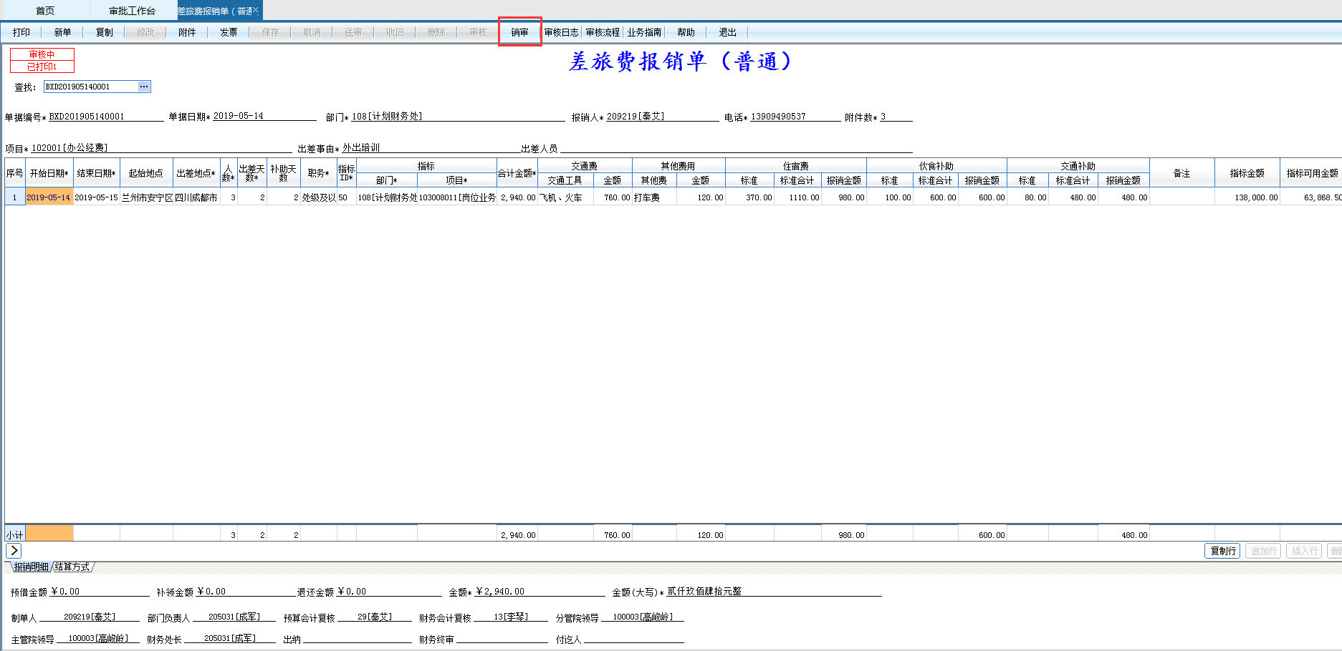 图14

### 2.出差审批单审核流程

#### 2.1分管院领导审核

编制人提交单据后，分管院领导登录大众版时右下角会弹出审核信息提示 。双击提示信息，进入审批工作台界面，如下图15。

（具体操作步骤截图同报销单**1.2分管院领导审核**）

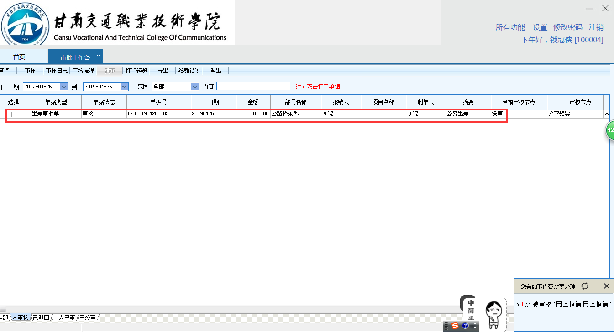 图15

#### 2.2主管院领导审核

分管院领导审核后，主管院领导登录大众版时右下角会弹出审核信息提示。双击提示信息，进入审批工作台界面，如下图16。

（具体操作步骤截图同报销单**1.3主管院领导审核**）

**注：**主管院领导审核完成后出差审批单所有审核流程均审核完成。

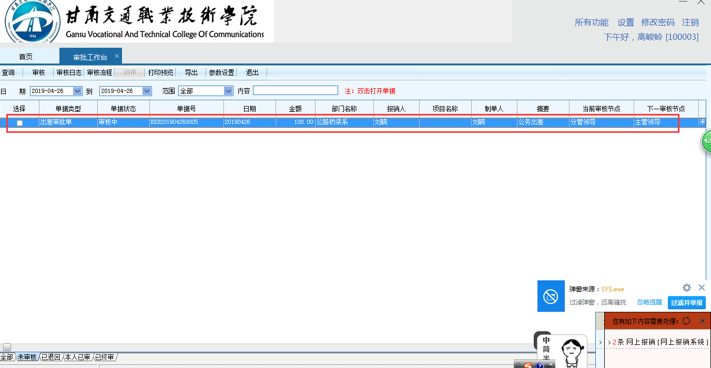 图16

#### 2.3财务处长审核

主管院领导审核后，财务处长登录大众版时右下角会弹出审核信息提示。双击提示信息，进入审批工作台界面，如下图17。

（具体操作步骤截图同报销单**1.4财务处长审核**）

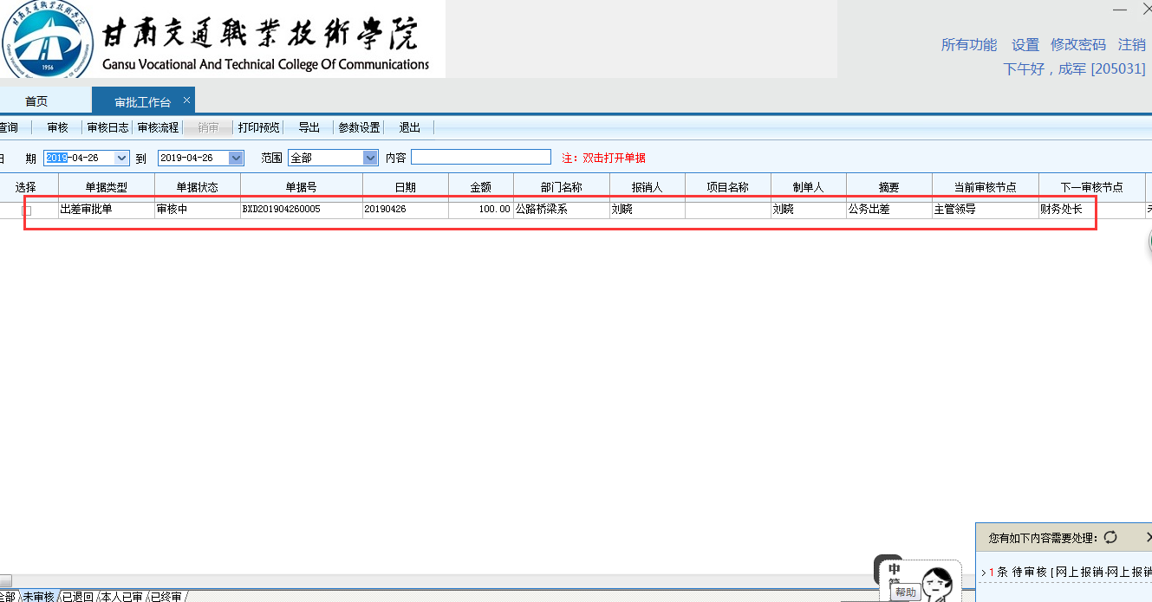 图17